

分数裂项计算


教学目标

本讲知识点属于计算大板块内容，其实分数裂项很大程度上是发现规律、利用公式的过程，可以分为观察、改造、运用公式等过程。很多时候裂项的方式不易找到，需要进行适当的变形，或者先进行一部分运算，使其变得更加简单明了。
本讲是整个奥数知识体系中的一个精华部分，列项与通项归纳是密不可分的，所以先找通项是裂项的前提，是能力的体现，对学生要求较高。

知识点拨
分数裂项
一、“裂差”型运算
将算式中的项进行拆分，使拆分后的项可前后抵消，这种拆项计算称为裂项法.裂项分为分数裂项和整数裂项，常见的裂项方法是将数字分拆成两个或多个数字单位的和或差。遇到裂项的计算题时，要仔细的观察每项的分子和分母，找出每项分子分母之间具有的相同的关系，找出共有部分，裂项的题目无需复杂的计算，一般都是中间部分消去的过程，这样的话，找到相邻两项的相似部分，让它们消去才是最根本的。
(1)对于分母可以写作两个因数乘积的分数，即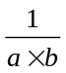形式的，这里我们把较小的数写在前面，即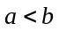，那么有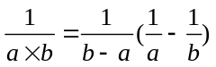
(2)对于分母上为3个或4个连续自然数乘积形式的分数，即：
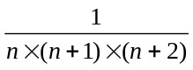，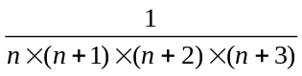形式的，我们有：
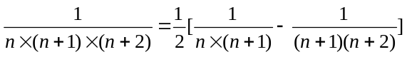
裂差型裂项的三大关键特征：
（1）分子全部相同，最简单形式为都是1的，复杂形式可为都是x(x为任意自然数)的，但是只要将x提取出来即可转化为分子都是1的运算。
（2）分母上均为几个自然数的乘积形式，并且满足相邻2个分母上的因数“首尾相接”
（3）分母上几个因数间的差是一个定值。

二、“裂和”型运算：
常见的裂和型运算主要有以下两种形式：
（1）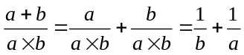 （2）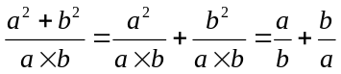
裂和型运算与裂差型运算的对比：
裂差型运算的核心环节是“两两抵消达到简化的目的”，裂和型运算的题目不仅有“两两抵消”型的，同时还有转化为“分数凑整”型的，以达到简化目的。

例题精讲
- 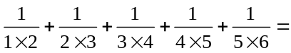 。

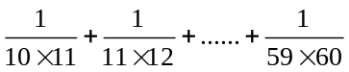

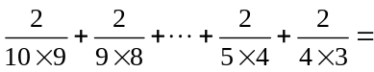

- 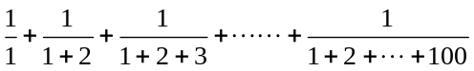
- 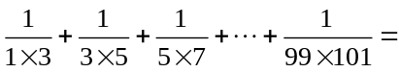

计算：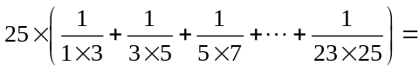

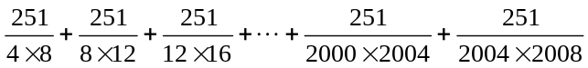

计算：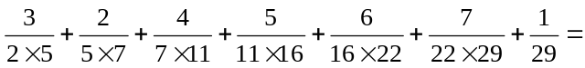

- 计算：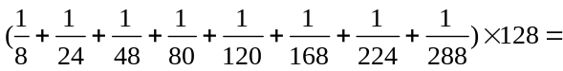

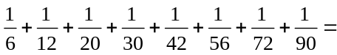_______

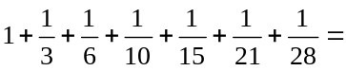

计算：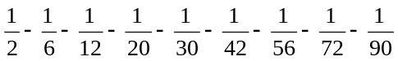＝
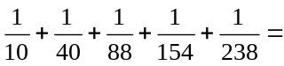 。

- 计算：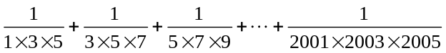

- 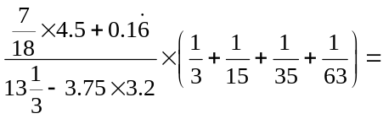

- 计算：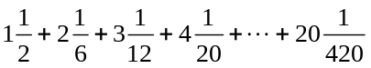

计算：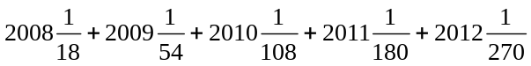= 。

计算：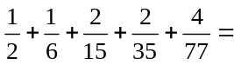 ____。

计算：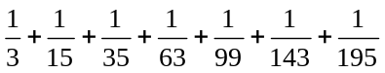

计算：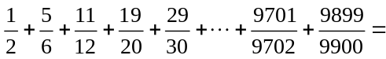 ．

- 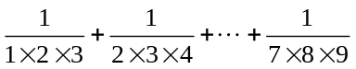
计算：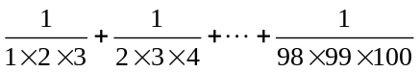

计算：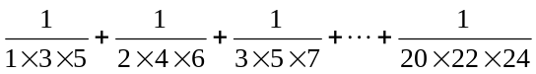

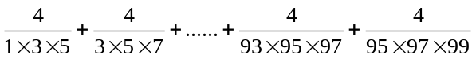

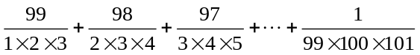

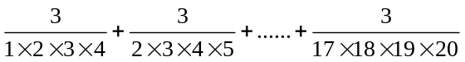

- 计算：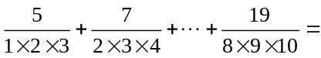 ．

计算：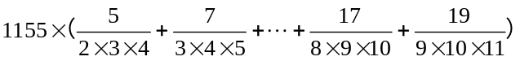

计算：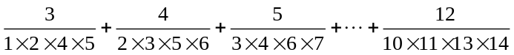

- 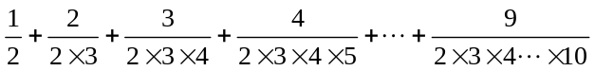

计算：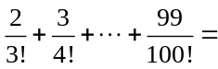 .

- 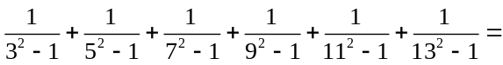 .

计算：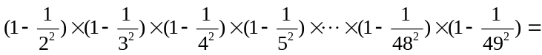

计算：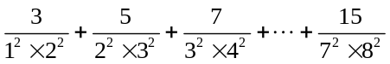

计算：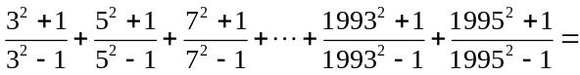 ．

计算：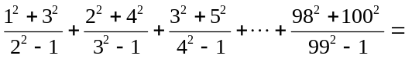 ．

计算：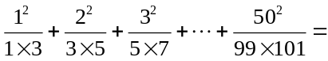 ．

- 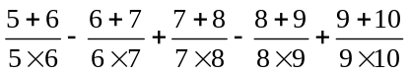

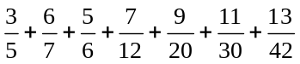

【巩固】计算：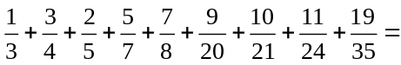

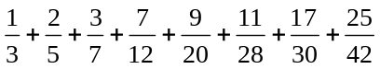

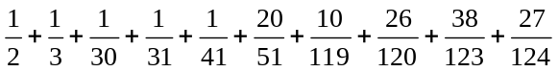

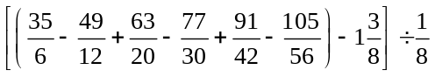

计算：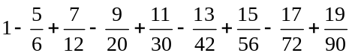

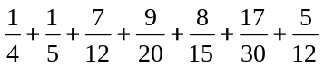

- 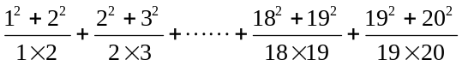

- 计算：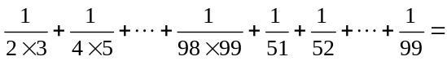

- 计算：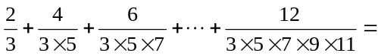

- 计算：